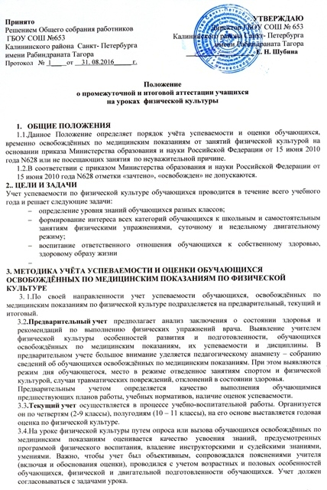
3.5.Оценка каждого обучающегося освобождённого по медицинским показаниям по физической культуре выставляется на основе специальных показателей подготовленности обучающихся. Оценивание обучающихся освобождённых по медицинским показаниям проводится по пятибалльной системе по следующим показателям:

Теоретическая часть (знания).
- Подготовка докладов для выступления на классных часах (например: вредные привычки, гигиена и т.д.).
- В зависимости от возрастной группы, подготовить, по заданию учителя раздел из программного теоретического материала (например: техника безопасности, оказание первой помощи, развитие качеств, самоконтроль, тактические действия и т.д.).
- Учитель может оценить теоретическую часть и в другой форме (например: работа с теоретическим материалом в учебнике по физической культуре, ответы на вопросы, сообщения, составление кроссвордов, викторин и др.).
- Обучающиеся начальной школы (2-4 классы) могут представлять теоретические знания в виде рисунков и рассказов по ним.

Практическая часть.
- Присутствие на уроках.
- Сдача зачетов по технике исполнения упражнений (по медицинским показателям).
- Выполнение индивидуального комплекса упражнений по заданию учителя в соответствии с рекомендациями врача.
- Помощь при проведении урока, судейство, выполнение роли направляющего (проверяются знания терминологии), инструкторские навыки, страховка.
- Помощь в организации соревнований.
3.6. Для обучающихся, находящихся на надомном обучении, оценка по физической культуре выставляется по результатам выполнения пунктов теоретической части (при необходимости аттестации этой категории учащихся).
3.7. Учитель имеет право выбрать из каждой части те мероприятия, которые наиболее подходят индивидуальным особенностям конкретного обучающегося, но не менее двух пунктов.
3.8. Возможен также поэтапный контроль после нескольких уроков, завершающих тему программы.
3.9. Итоговый учет характеризуется подведением итогов работы по физическому воспитанию за четверть, полугодие, учебный год. В результате итогового учета обучающимся выводится годовая оценка успеваемости, выявляются сдвиги в состоянии здоровья, физической и двигательной подготовленности.

4. МЕТОДИКА УЧЁТА УСПЕВАЕМОСТИ И ОЦЕНКИ ОБУЧАЮЩИХСЯ, НЕПОСЕЩАЮЩИХ УРОКИ ФИЗИЧЕСКОЙ КУЛЬТУРЫ ПО НЕУВАЖИТЕЛЬНОЙ ПРИЧИНЕ.
4.1.В случае непосещения обучающимися уроков физической культуры по неуважительной причине учитель обязан поставить в известность родителей обучающегося, сделав соответствующую запись в дневник ученика, а также сообщить об этом классному руководителю.
4.2.Учет успеваемости обучающихся, не посещающих уроки физической культуры по неуважительной причине, основывается на оценке успеваемости учащихся, освобождённых по медицинским показаниям по физической культуре, подразделяется на предварительный, текущий и итоговый (см. раздел 3).
4.3. Учет успеваемости обучающихся, не посещающих уроки физической культуры по неуважительной причине, производится только после рассмотрения данного вопроса на Педагогическом совете по заявлению родителей.

5. МЕТОДИКА УЧЁТА УСПЕВАЕМОСТИ И ОЦЕНКИ ОБУЧАЮЩИХСЯ, НА УРОКАХ ФИЗИЧЕСКОЙ КУЛЬТУРЫ ВО ВРЕМЯ ЛЫЖНОЙ ПОДГОТОВКИ.
5.1. Учет успеваемости обучающихся, освобождённых по медицинским показаниям или не посещающих уроки по неуважительной причине (см. раздел 3). Данные учащиеся должны быть одеты соответственно погоде и находиться на улице вместе с классом.
5.2. В случае если обучающийся имеет физкультурную форму, но не имеет спортивного инвентаря (лыж, лыжных палок) учителю необходимо организовать работу учащегося на уроке без использования спортивного инвентаря.
В этом случае учет успеваемости обучающихся проводиться на общих основаниях по пятибалльной системе.

